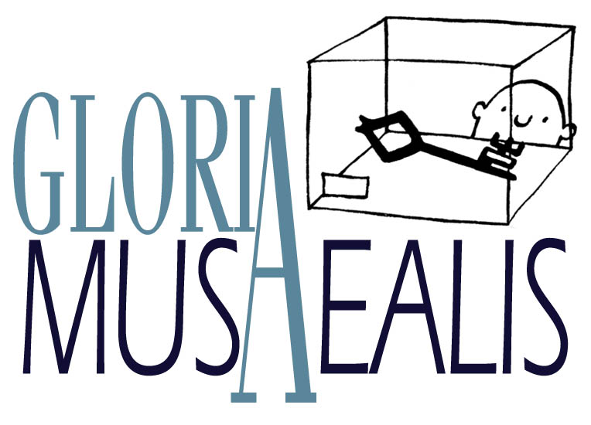

Národní soutěž muzeí Gloria musaealis 2014
XIII. ročník

Vyhlášení vítězů proběhlo 14. května 2015 ve Smetanově síni Obecního domu

Tisková zpráva

Národní soutěž muzeí Gloria musaealis vstoupila v roce 2014 do svého třináctého ročníku, který společně vyhlásily Ministerstvo kultury ČR a Asociace muzeí a galerií ČR. Ve XIII. ročníku soutěžilo 62 muzeí a galerií z celé České republiky, které přihlásily celkem 87 projektů. Všechny projekty jsou představeny ve výroční zprávě XIII. ročníku soutěže, dostupné od 18. května 2015 na Sekretariátu AMG.
Soutěž si klade za cíl upozornit veřejnost na špičkové výkony v oboru muzejnictví – při tvorbě výstav a nových expozic, prezentování muzejních sbírek v odborných publikacích či při záchraně a zpřístupňování objektů i lokalit našeho kulturního dědictví. Je vyhlašována ve třech hlavních kategoriích – Muzejní výstava roku, Muzejní publikace roku a Muzejní počin roku.
O pořadí soutěžních projektů rozhodovala sedmičlenná porota ve složení: Ing. Milena Burdychová; PhDr. Eliška Fučíková, CSc.; Mgr. Pavel Holman (Ústav archeologie a muzeologie Filozofické fakulty Masarykovy univerzity); PhDr. Pavel Popelka, CSc.; PhDr. Jana Součková, DrSc.; PhDr. Radim Vondráček (Umělecko-
průmyslové museum v Praze) a Ing. Vlastimil Vykydal (předseda poroty; Technické muzeum v Brně). Vyhlašovatelé na její návrh ocenili soutěžní projekty na prvních třech místech ve všech kategoriích a navíc udělili zvláštní ceny.
Nejvyšším oceněním v každé soutěžní kategorii je Cena Gloria musaealis, která se skládá z trofeje, diplomu a finančního ocenění ve výši 70 000 Kč. Soutěžící, kteří se umístili na druhých a třetích místech, a ti, kterým byla udělena zvláštní cena, získali diplom. Zvláštní kategorií Národní soutěže muzeí Gloria musaealis je Cena Českého výboru ICOM, která byla udělena jednomu z 87 soutěžních projektů, zejména na základě jeho významného přínosu k mezinárodní spolupráci.
Čestný výbor soutěže tvoří přední osobnosti našich kulturních, vědeckých a společenských institucí. Od XIII. ročníku byl čestný výbor významně posílen. Čestný výbor soutěže navrhl vyhlašovatelům udělení zvláštní ceny jednomu z projektů.
Slavnostní předávání cen proběhlo ve čtvrtek 14. května 2015 ve Smetanově síni Obecního domu v Praze, u příležitosti Mezinárodního dne muzeí (18. května). Poprvé se odehrálo v nové mediální koncepci, jejímž cílem je zprostředkovat to nejlepší, co naše muzea a galerie nabízejí, široké veřejnosti. Nový koncept se opírá o tři hlavní body:
- divácky atraktivní vyhlášení Cen Gloria musaealis ve Smetanově síni Obecního domu v Praze;
- znělku a propagační spot soutěže;
- novou návštěvnickou soutěž Muzeum roku, která bude probíhat na portálu do-muzea.cz, který provozuje Národní muzeum, a jenž vznikl ve spolupráci s Asociací muzeí a galerií ČR. První ročník soutěže
o nejpopulárnější muzeum, vyhlašované Ministerstvem kultury ČR, Asociací muzeí a galerií ČR a Českým výborem ICOM, byl odstartován 14. května 2015 v rámci slavnostního předání Cen Gloria musaealis.

Mediální partneři XIII. ročníku Národní soutěže muzeí Gloria musaealis: Literární noviny, Art&Antiques
Režie slavnostního předávání cen, propagačního spotu, znělky: Igor Krištof (Three Brothers Production)
Výkonná produkce: Viktor Krištof, Igor Krištof (Three Brothers Production)
Slavnostní ceremoniál moderovali: Ivana Jirešová, Pavel Kříž
Účinkovali: Viktor Dyk a kapela, Pěvecký sbor Divertimento
Výroba znělky soutěže, videoklipu a prezentačních spotů oceněných projektů: Petr Kubík
Znělku složil: Viktor Dyk
Autorka trofeje – Ceny Gloria musaealis: Pavlína Čepičková-Šůsová
Trofeje pro vítěze odlévá: Technické muzeum v Brně
Logo soutěže: ak. mal. Lucie Seifertová
Grafický layout XIII. ročníku soutěže: Jana Hrachová Dolanská

Kontakt:
Sekretariát Národní soutěže muzeí Gloria musaealis
Asociace muzeí a galerií České republiky, Jindřišská 901/5, II. schodiště, 110 00 Praha 1
Anna Komárková, BBus (Hons), výkonná ředitelka AMG
Mgr. Jana Jebavá, tajemnice Národní soutěže muzeí Gloria musaealis
tel.: +420 224 210 037–9
e-mail: amg@cz-museums.cz; jebava@cz-museums.cz
http://www.gloriamusaealis.cz; http://www.cz-museums.cz

